Jobsheet5

Nama: Khairunnisa Ramadani
NIM: 264107020125
Kelas: TI IC
Absen: 17

2.1 Praktikum Percobaan 1: Nested IF untuk Mengecek Syarat Ujian Skripsi
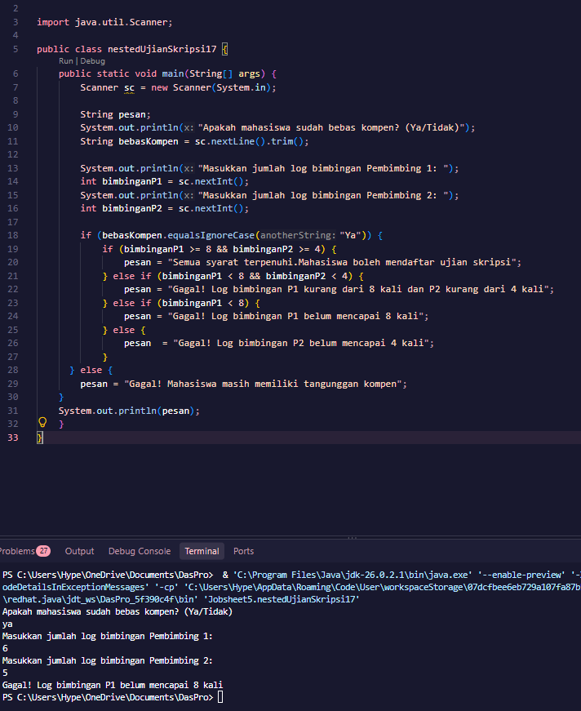
Pertanyaan:
1. Apa yang terjadi jika mahasiswa menjawab "No" pada pertanyaan bebas kompen? Mengapa demikian?
Jawab :
Program berjalan dengan baik seperti alur, tetapi mahasiswa tidak bisa melanjutkan ujian skripsi karena masih masih memiliki tanggungan kompen.
2. Jelaskan maksud dari potongan kode berikut!
Jawab :
- Jika bimbinganP1 >=8 : Mahasiswa harus memiliki bimbingan dengan pembimbing P1 lebih dari 8. Jika mahasiswa melakukan bimbingan 8x maka tetap dinyatakan sebagai if.
- Jika bimbinganP2 >= 4 : Mahasiswa harus memiliki bimbingan dengan pembimbing P1 lebih dari 4. Jika mahasiswa melakukan bimbingan 4x maka tetap dinyakan sebagai if.
- Jika keduanya dinyatakan benar, maka memenuhi syarat if karena menyatakan operasi && atau AND.
3. Bagaimana alur pemeriksaan syarat mahasiswa dari awal sampai akhir? Jelaskan secara runtut untuk semua kondisi!
Jawab :
- Pada if pertama, jika Mahasiswa menyatakan ”iya” (sudah bebas kompen) maka lanjut mengisikan jumlah bimbingan. Jika ”tidak” maka mahasiswa dinyatakan tidak memenuhi syarat.
- Pada alur kedua, jika mahasiswa menyatakan bimbingan >=8 dan >=4 maka dinyatakan lulus pada syarat ujian skripsi. Jika salah satu tidak terpenuhi, maka dinyatakan gagal dan tidak dapat melanjutkan ujian skripsi

2.2 Percobaan 2: Operator Logika untuk Menentukan Akses WiFi Kampus
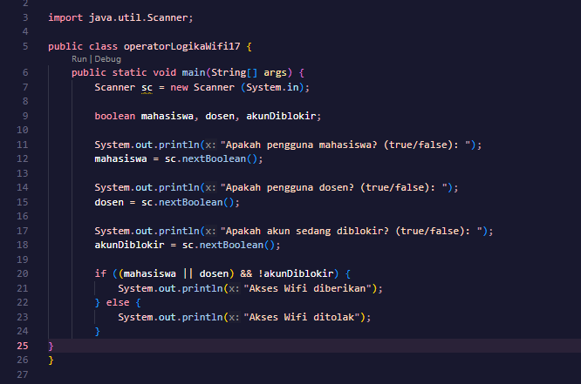
Pertanyaan:
1. Jelaskan fungsi operator ||, &&, dan ! pada kondisi program tersebut.
Jawab :

|| : Menyatakan operasi OR
&& : Menyatakan operasi AND
! : Menyatakan operasi NOT
2. Mengapa pengguna dosen tetap dapat memperoleh akses ketika nilai mahasiswa = false?
Jawab :
Karena, pada if (mahasiswa || dosen) menyatakan operasi OR. Jika salah satu memenuhi syarat atau TRUE, maka semua dinyatakan benar.
3. Ubah operator || menjadi &&. Jalankan kembali program menggunakan data uji 1 dan 2. Apa yang terjadi dan mengapa?
Jawab :
Uji 1
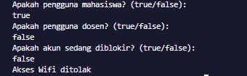
Uji 2
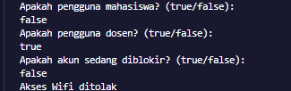
Program berjalan normal seperti biasa, tapi jika program diganti menjadi operasi &&. Jika salah satu menyatakan false, maka seluruhnya false. Jadi, output yang dihasilkan adalah akses wifi ditolak.
4. Pada ekspresi mahasiswa || dosen, kapan kondisi dosen tidak perlu dievaluasi? Jelaskan berdasarkan short-circuit evaluation.
Jawab :
Jika mahasiswa menyatakan false, dosen menyatakan true. Program dijalankan menggunakan operasi OR. Jika salah satu menyatakan true, maka semua dinyatakan true. Jadi program tidak perlu mengevaluasi dosen.
5. Pada ekspresi (mahasiswa || dosen) && !akunDiblokir, kapan kondisi !akunDiblokir tidak perlu dievaluasi? Jelaskan.
Jawab :
Jika mahasiswa menyatakan false dan dosen menyatakan false. Karena menggunakan operator AND, maka hasil yang dihasilkan adalah false, jadi tidak perlu mengevaluasi !akunDiblokir.

2.3 Percobaan 3: Nested IF dan Operator Logika untuk Menentukan Akses Laboratorium
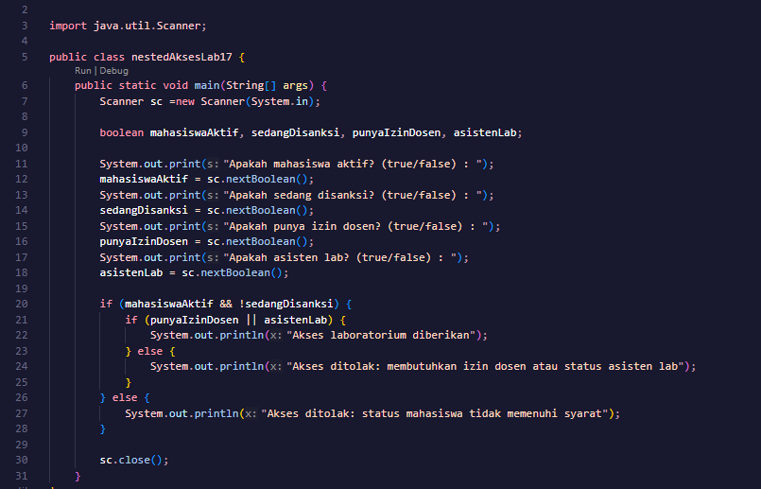
Kondisi 1
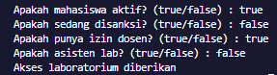
Kondisi 2
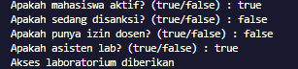
Kondisi 3
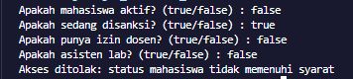
Kondisi 4
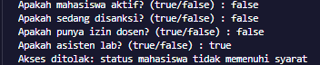

Pertanyaan
1. Mengapa pemeriksaan punyaIzinDosen || asistenLab ditempatkan di dalam IF pertama?
Jawab :
Karena sebelum masuk ke program punyaIzinDosen || asistenLab, harus dinyatakan sebagai mahasiswa aktif dan tidak sedang di sanksi. Jika mahasiswa memenuhi syarat pertama, maka langsung konfirmasi punyaIzinDosen || asistenLab.
2. Jelaskan fungsi operator &&, ||, dan ! pada program tersebut.
Jawab :
&& : Menyatakan operasi AND
|| : Menyatakan operasi OR
! : Menyatakan operasi NOT
3. Apakah syarat akses dapat ditulis menjadi satu kondisi: mahasiswaAktif && !sedangDisanksi && (punyaIzinDosen || asistenLab)? Jelaskan apakah keputusan akses akhirnya sama.
Jawab :
Syarat akses dapat ditulis menjadi satu kondisi dan keputusannya tetap sama. Karena akses pada Nested IF hanya diberikan jika IF luar dan IF dalam sama-sama true, hanya saja versi satu kondisi tidak bisa membedakan alasan penolakan.
4. Apa keuntungan menggunakan Nested IF pada kasus ini dibandingkan hanya satu IF jika sistem perlu menampilkan alasan penolakan yang berbeda?
Jawab :
Digunakan untuk menambahkan penjelasan, agar program mudah untuk dibaca dan dimengerti.
5. Buat satu kombinasi masukan yang menyebabkan akses ditolak pada level pertama dan satu kombinasi yang menyebabkan akses ditolak pada level kedua.
Jawab :
Level pertama
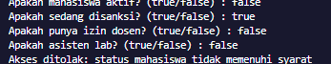
Level kedua
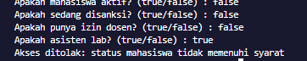
Tugas
1. Implementasikan flowchart yang telah Anda buat pada Latihan 2 Pertemuan 6 terkait sistem diskon toko buku ke dalam program Java. Program wajib menerapkan struktur pemilihan bersarang (Nested IF). Gunakan operator logika apabila diperlukan.
Jawab :
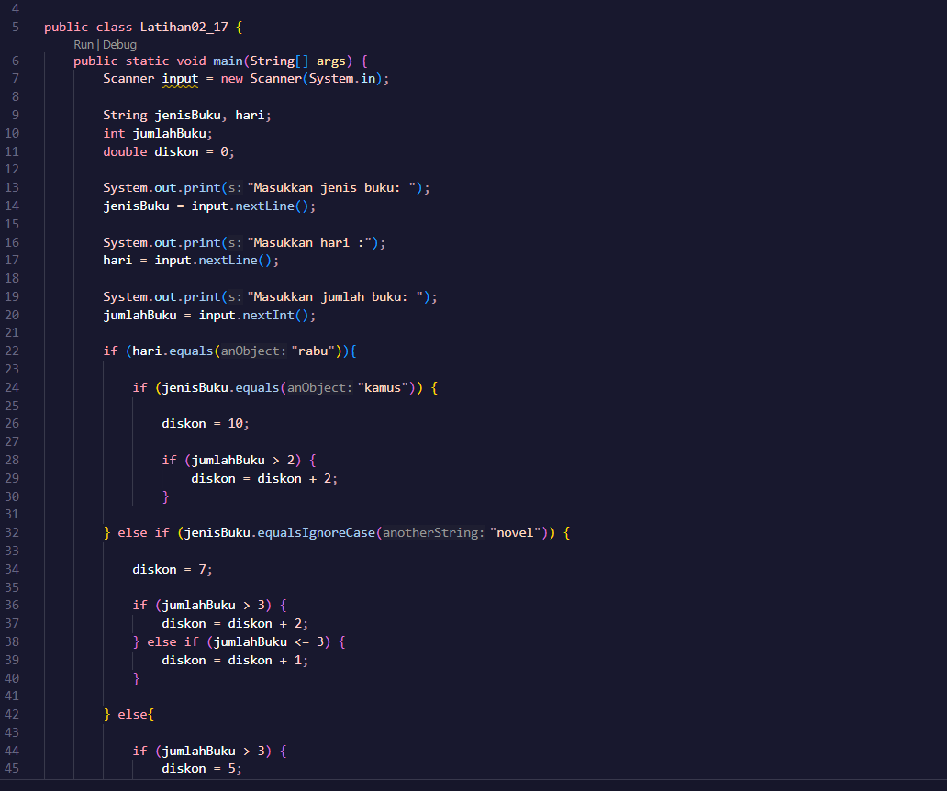
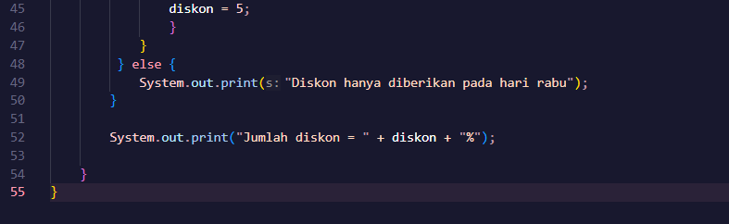

2. Buatlah program Java untuk sistem seleksi calon asisten praktikum berdasarkan ketentuan berikut:
- Mahasiswa dapat mengikuti seleksi apabila berstatus aktif dan tidak sedang mendapatkan sanksi akademik.
- Jika syarat tersebut terpenuhi, mahasiswa harus memenuhi syarat berikutnya yaitu nilai Dasar Pemrograman minimal 80 atau memiliki sertifikat kompetensi pemrograman.
- Jika lolos 2 syarat tersebut, mahasiswa akan dipanggil untuk mengikuti wawancara. Mahasiswa diterima sebagai asisten apabila nilai wawancara minimal 75.
- Program harus menampilkan alasan apabila mahasiswa gagal pada setiap tahap seleksi.Gunakan pemilihan bersarang dan operator logika. Simpan file dengan nama tugas2SeleksiAsistenNoPresensi.java.
Jawab :
